|  |  |
| --- | --- |
| CURSO DE CIÊNCIA DA COMPUTAÇÃO – TCC | |
| (  X  ) PRÉ-PROJETO     (     ) PROJETO | ANO/SEMESTRE: 2022/2 |

FERRAMENTA DE APOIO AO MAPEAMENTO DE DADOS E A GOVERNANÇA DA LGPD

Luan Kelvin Coelho

Prof. Alexander Roberto Valdameri - Orientador

# Introdução

Em 2018 o Brasil deu início a um grande passo no que diz respeito ao tratamento de dados pessoais. Uma das grandes motivações para a criação e aprovação da Lei Geral de Proteção de Dados Pessoais (LGPD) foram as ocorrências recentes de vazamentos de dados admitidas por grandes empresas. O objetivo da lei é proteger os direitos de liberdade, privacidade e livre formação de cada indivíduo.

A Lei Geral de Proteção de Dados Pessoais (LGPD), Lei n° 13.709/2018, foi promulgada para proteger os direitos fundamentais de liberdade e de privacidade e a livre formação da personalidade de cada indivíduo. A Lei fala sobre o tratamento de dados pessoais, dispostos em meio físico ou digital, feito por pessoa física ou jurídica de direito público ou privado, englobando um amplo conjunto de operações que podem ocorrer em meios manuais ou digitais (BRASIL, 2018).

A lei engloba um conjunto de normas e práticas a serem seguidas ao tratar um dado pessoal, físico ou jurídico. Atividades como: coleta, produção, recepção, classificação, utilização, acesso, reprodução, transmissão, distribuição, processamento, arquivamento, armazenamento, eliminação, avaliação ou controle da informação, modificação, comunicação, transferência, difusão ou extração estão previstas na LGPD (BRASIL, 2018).

As organizações que forem fiscalizadas e não estiverem de acordo com a lei poderão sofrer sérias consequências, a lei prevê várias penalidades para os infratores, dentre elas: multa simples de até 2% do faturamento da empresa, limitada a R$ 50 milhões, multa diária limitada a R$ 50 milhões, publicidade da infração, bloqueio dos dados pessoais objeto da infração, eliminação dos dados pessoais, suspensão parcial do banco de dados, suspensão da atividade de tratamento de dados por 6 meses e até mesmo a proibição total ou parcial da atividade de tratamento de dados (CARREGOSA, 2022). Dentro dos fatos, toda organização dentro do território brasileiro deverá passar por um processo de adequação a lei para que essa não seja punida.

Inicialmente, a adequação dos órgãos e entidades em relação à LGPD envolve uma transformação cultural que deve alcançar os níveis estratégico, tático e operacional da instituição. Essa transformação envolve: considerar a privacidade dos dados pessoais do cidadão desde a fase de concepção do serviço ou produto até sua execução (*Privacidade by Design*); e promover ações de conscientização de todo corpo funcional no sentido de incorporar o respeito à privacidade dos dados pessoais nas atividades institucionais cotidianas (CCGD, 2020, p. 8).

De acordo com Lemos (2020), um dos maiores desafios para adequação das organizações a LGPD é o mapeamento dos dados armazenados, porque na grande maioria das organizações, não era uma preocupação diferenciar os dados pessoais de outras informações. Outro fator é que a LGPD se aplica a dados armazenados digitalmente e fisicamente, o que pode dificultar ainda mais o processo de adequação.

O mapeamento de dados pessoais possibilita que instituições públicas e privadas efetuem um diagnóstico sobre como lidam com essas informações, com a privacidade e com as medidas de segurança que devem ser aplicadas. Esse diagnóstico também pode evidenciar se há dados pessoais coletados e armazenados desnecessariamente, o que poderia resultar em riscos para as organizações envolvidas, bem como para os titulares dessas informações (LEMOS, 2020).

Segundo reportagem da CNN Brasil que aborda uma pesquisa feita em 2021 com quase mil empresas, 93% dizem conhecer ou pelo menos já ter ouvido falar da LGPD, mas apenas 15% se dizem adequadas ou quase adequadas a lei, os principais pontos que dificultam a adequação das empresas “São ausência de capital para investir em novos processos, falta de profissionais qualificados e confusão sobre quais áreas precisam receber cuidados especiais” (CORACCINI, 2021).

Diante do contexto apresentado, este trabalho se propõe a desenvolver uma ferramenta para auxiliar o mapeamento de dados e a governança da LGPD de uma organização. A ferramenta facilitará a coleta de informações, o acompanhamento e a visibilidade do cenário atual da organização quanto ao tratamento de dados e a adequação a LGPD.

## OBJETIVOS

O objetivo deste trabalho é disponibilizar uma ferramenta que auxilie uma organização a fazer o mapeamento de dados e consequentemente, os ajustes e tratamentos necessários para que esta fique de acordo com a LGPD.

Os objetivos específicos são:

1. disponibilizar uma ferramenta para governança da LGPD de uma organização;
2. permitir a coleta de informações quanto ao tratamento de dados atual da organização;
3. disponibilizar relatórios sobre as informações coletadas;
4. possibilitar a criação e o acompanhamento das ações de adequação de uma organização.

# trabalhos correlatos

A seguir serão relacionados trabalhos ferramentas com características relacionadas ou semelhantes ao objetivo da ferramenta proposta neste trabalho. O primeiro é uma ferramenta de gerenciamento de privacidade que dispõe de recursos para governança da LGPD (PRIVACY TOOLS, 2022). O segundo, um software para gerenciamento de projetos e implantação da LGPD em uma organização (LGPD AZUL, 2022). O último é um trabalho de conclusão de curso de Ciência da Computação que aborda uma análise dos impactos da implementação da LGPD em ambientes corporativos com um estudo de caso (LIMA, 2020).

## Privacy tools

A PRIVACY TOOLS é uma ferramenta de gerenciamento de privacidade que foi desenvolvida com módulos voltados a diferentes segmentos de mercado a fim de cumprir as obrigações de diferentes legislações, dentre elas a LGPD. Atualmente mais de 500 empresas utilizam a ferramenta (PRIVACY TOOLS, 2022), que é paga e disponibiliza um teste gratuito de cinco dias para novas contas assim que o cadastro é aprovado. Durante o período de testes é possível utilizar apenas uma parte dos seus recursos, algumas funcionalidades só são disponibilizadas com a contratação da ferramenta.

A ferramenta disponibiliza mapeamento de dados conforme demonstrado na Figura 1, com operações de tratamento, bases legais e diagnósticos, descobrimento de dados, para que seus clientes descubram onde estão e quais são os dados pessoais em bancos de dados e arquivos, gestão de incidentes para registrar soluções, tarefas e planos de respostas para as inconformidades, assim como um recurso para gestão de consentimentos dos titulares (PRIVACY TOOLS, 2022).

Figura 1 – Exemplo da ferramenta

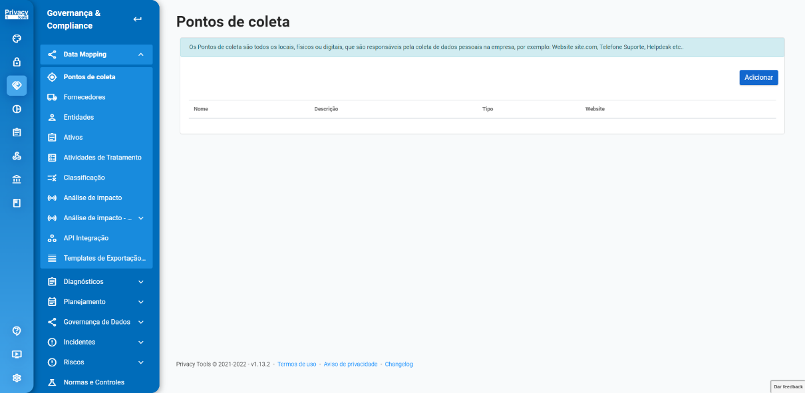

Fonte: Ferramenta PRIVACY TOOLS, 2022.

O módulo de mapeamento de dados da ferramenta se chama *Data Mapping*, o módulo permite criar e organizar o fluxo de dados de uma empresa, dando a empresa uma visão de todos os dados que a empresa trata. O fluxo de dados também pode ser visualizado com um recurso chamado *Data Flow* que mostra visualmente um passo a passo de todas as operações que a empresa executa com determinado dado, agilizando as tomadas de decisões quanto a manutenção e personalização do fluxo para adequação caso seja necessário (PRIVACY TOOLS, 2022).

## LGPD AZUL

A LGPD AZUL é uma startup 100% brasileira que fornece um software para gestão e governança da conformidade com a LGPD. A ferramenta é paga e possui alguns recursos semelhantes aos que a ferramenta desse trabalho se propõe a desenvolver, dentre eles o mapeamento de dados com questionários para coleta de informações, a gestão das inconformidades encontradas com controle de tarefas e responsáveis, além da gestão de riscos, com a emissão de relatórios de impacto. A LGPD AZUL também dispõe de um cadastro de projetos, que possibilita o gerenciamento de mais de um processo de adequação, dessa forma o software pode ser assinado não só por organizações, mas também por prestadores de serviços, como consultores ou qualquer pessoa que necessite gerenciar mais de um projeto (LGPD AZUL, 2022).

Apesar de ser comercializado, a LGPD AZUL disponibiliza o software gratuitamente por um período de sete dias após a criação de uma conta, para que o usuário e futuro cliente conheça alguns de seus recursos, conforme demonstrado na Figura 2 (LGPD AZUL, 2022). Assim como na PRIVACY TOOLS, na LGPD AZUL a experiência do usuário em período de testes é limitada, pois parte das funcionalidades são disponibilizadas apenas quando é feita a assinatura.

Figura 2 – Exemplo do software

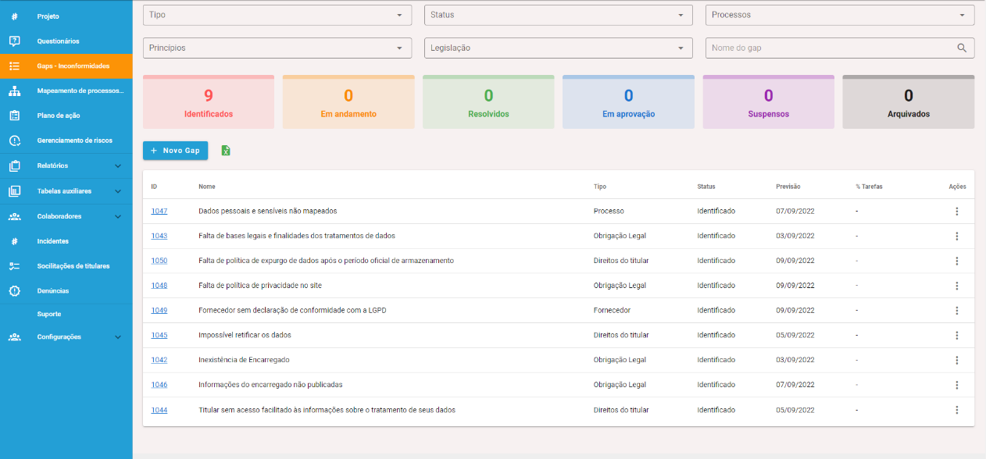

Fonte: Ferramenta LGPD AZUL, 2022.

## LGPD ANÁLISE DOS IMPACTOS DA IMPLEMENTAÇÃO EM AMBIENTES CORPORATIVOS: ESTUDO DE CASO

O trabalho desenvolvido por Lima (2020) tem como principal objetivo apresentar uma séria de medidas para que uma empresa em território nacional fique de acordo com a LGPD. O trabalho faz uma contextualização sobre o assunto e os motivos desse estudo, assim como uma abordagem a LGPD com conceitos e seus principais aspectos, o método foi um estudo de caso em uma empresa fictícia chamada Nexus Systemas.

O trabalho inicia apresentando a fundamentação teórica para o desenvolvimento dele, detalhes sobre a lei, as motivações para a sua criação e uma estatística sobre o cenário mundial de países que já se adequavam a proteção de dados pessoais naquele momento. Os agentes, titular, controlador, operador e encarregado, assim como os tipos de dados, pessoais, sensíveis e anônimos, que são definidos pela lei, também são contextualizados para o desenvolvimento do trabalho. A segurança da informação e a gestão de riscos também são mencionadas e detalhadas, assuntos diretamente relacionados a LGPD (LIMA, 2020).

Por fim é feita uma análise do impacto da implementação em um ambiente corporativo, com uma apresentação do cenário da empresa fictícia para o estudo de caso, com um resumo do que a empresa desenvolve, seguido de uma análise, inconformidades encontradas, soluções para as inconformidades, mapeamento de dados, revisão da política de segurança e revisão de contratos, todas ações consideradas naquele momento necessárias para que a empresa ficasse de acordo com a LGPD (LIMA, 2020).

# proposta DA FERRAMENTA

Nesta seção será apresentada a relevância e a importância deste trabalho para a área social bem como para a tecnológica. Também serão exibidos os principais Requisitos Funcionais (RF) e Requisitos Não Funcionais (RNF), a metodologia a ser utilizada e o cronograma a ser seguido no desenvolvimento do trabalho e da ferramenta.

## JUSTIFICATIVA

No Quadro 1 são apresentadas características dos trabalhos correlatos que podem contribuir para o desenvolvimento da ferramenta proposta nesse trabalho. Nas linhas são descritas as características e nas colunas os trabalhos.

Quadro 1 - Comparativo dos trabalhos correlatos

|  |  |  |  |
| --- | --- | --- | --- |
| Trabalhos Correlatos  Características | PRIVACY TOOLS, 2022 | LGPD AZUL, 2022 | Lima (2020) |
| Gerencia o mapeamento de dados | Sim | Sim | X |
| Disponibiliza o controle de inconformidades encontradas | Sim | Sim | X |
| Permite o cadastro e acompanhamento de ações para adequação | Sim | Sim | X |
| Disponibiliza a ferramenta gratuitamente | Não | Não | X |
| Possui cadastros padrões | Sim | Sim | X |
| Possui descrições explicativas sobre as entidades | Sim | Não | X |
| Possui relatórios de análise e impacto | Sim | Sim | X |
| Analisa o impacto da implementação em um ambiente corporativo | X | X | Sim |
| Apresenta um caso de uso para exemplificar a adequação | X | X | Sim |

Fonte: elaborado pelo autor.

Conforme apresentado no Quadro 1, as ferramentas PRIVACY TOOLS e LGPD AZUL possuem características muito semelhantes, as duas ferramentas dispõem do mapeamento de dados, o controle das inconformidades encontradas e o acompanhamento de ações para adequação, três recursos primordiais para a adequação a LGPD. Ambas as ferramentas disponibilizam um período de teste gratuito, mas são comercializadas e nem toda organização tem condições de arcar com essas despesas.

As ferramentas também possuem alguns cadastros prontos que podem ser carregados ou que já são pré-cadastrados para agilizar o início de um projeto de adequação, porém, nem todas as entidades das ferramentas disponibilizam esse recurso, da mesma forma, a PRIVACY TOOLS tem em algumas entidades descrições explicativas sobre o que é ou o que deve representar tal entidade dentro da ferramenta, documentações resumidas que são muito importantes pois além de acelerar o processo de adequação, podem servir de exemplos e facilitar o entendimento da ferramenta principalmente para novos usuários.

As ferramentas disponibilizam relatórios de análise e impacto, como o Relatório de Impacto à Proteção de Dados (RIPD), por exemplo, documento que demonstra que o controlador fez uma análise dos dados que trata e quais medidas são tomadas para diminuir os riscos quanto aos direitos dos titulares dos dados (CCGD, 2020, p. 33), mas com análise e uma boa base de dados é possível disponibilizar outros relatórios para que a organização em processo de adequação tenha outras visões sobre si, auxiliando no projeto.

O trabalho desenvolvido por Lima (2020) não possui uma ferramenta desenvolvida, mas contém informações relevantes sobre a lei, dados, estatísticas e um estudo de caso para que possamos ter uma visão do impacto do processo de adequação de uma organização, assim como os desafios e as dificuldades que esta pode vir a enfrentar, já que o principal objetivo da ferramenta é disponibilizar uma ferramenta para governança da LGPD, estas serão informações de muito valor para o desenvolvimento da ferramenta.

## REQUISITOS PRINCIPAIS DO PROBLEMA A SER TRABALHADO

Os requisitos da ferramenta são:

1. permitir o cadastro de usuários (Requisito Funcional - RF);
2. permitir o cadastro de projetos (RF);
3. permitir o cadastro de questões (RF);
4. permitir o cadastro de questionários (RF);
5. permitir o envio de questionários via e-mail (RF);
6. permitir o acompanhamento de respostas dos questionários (RF);
7. permitir o cadastro de riscos (RF);
8. permitir o acompanhamento de riscos (RF);
9. permitir o cadastro de ações para resolver as inconformidades (RF);
10. permitir o acompanhamento de ações (RF);
11. disponibilizar relatório RIPD (RF);
12. disponibilizar relatório de acompanhamento de riscos (RF);
13. disponibilizar relatório de acompanhamento de inconformidades (RF);
14. utilizar a linguagem de programação Java para desenvolver o servidor de aplicação (Requisito não Funcional - RNF);
15. utilizar HTML, CSS e Javascript para desenvolver a ferramenta do usuário (RNF);
16. utilizar a biblioteca Bootstrap para desenvolver o visual da ferramenta do usuário (RNF);
17. desenvolver a ferramenta para rodar em navegadores (RNF).

## METODOLOGIA

O trabalho será desenvolvido observando as seguintes etapas:

1. pesquisa bibliográfica: fazer pesquisa bibliográfica sobre a LGPD, segurança da informação, trabalhos correlatos, Java e frameworks para desenvolvimento da ferramenta;
2. análise de requisitos: com base na pesquisa bibliográfica e nos objetivos da ferramenta, fazer uma análise dos requisitos e se necessário, adicionar novos requisitos;
3. modelagem de diagramas: criar os diagramas de classes e do modelo entidade e relacionamento a serem seguidos no desenvolvimento da ferramenta;
4. desenvolvimento: desenvolver a ferramenta utilizando Java e Bootstrap;
5. testes de requisitos: testar a ferramenta com testes unitários no servidor de aplicação e testes manuais de usabilidade na ferramenta do usuário;
6. testes de usuários: fazer testes de usuários com o público-alvo.

As etapas serão realizadas nos períodos relacionados no Quadro 2.

Quadro 2 - Cronograma

|  |  |  |  |  |  |  |  |  |  |  |
| --- | --- | --- | --- | --- | --- | --- | --- | --- | --- | --- |
|  | 2023 | | | | | | | | | |
|  | fev. | | mar. | | abr. | | maio | | jun. | |
| etapas / quinzenas | 1 | 2 | 1 | 2 | 1 | 2 | 1 | 2 | 1 | 2 |
| pesquisa bibliográfica |  |  |  |  |  |  |  |  |  |  |
| análise de requisitos |  |  |  |  |  |  |  |  |  |  |
| modelagem de diagramas |  |  |  |  |  |  |  |  |  |  |
| desenvolvimento |  |  |  |  |  |  |  |  |  |  |
| testes de requisitos |  |  |  |  |  |  |  |  |  |  |
| testes de usuários |  |  |  |  |  |  |  |  |  |  |

Fonte: elaborado pelo autor.

# REVISÃO BIBLIOGRÁFICA

Este capítulo descreve brevemente os principais motivos que fundamentarão a ferramenta a ser desenvolvida neste trabalho.

Todas as organizações em território nacional, públicas ou privadas, que lidam com dados pessoais de alguma forma, devem se adequar a LGPD, dados pessoais são todos os dados que de alguma forma possam ser utilizados para identificar um indivíduo, como o nome, CPF, RG e entre outros (LIMA, 2020), desde empresas que possuem o cadastro de um cliente até instituições de ensino que possuem o cadastro de um aluno, devem passar por um processo de adequação.

Conforme matéria da CNN Brasil que trata uma pesquisa feita com quase mil empresas, Coraccini (2021) comenta que apenas 15% se dizem adequadas ou quase adequadas a LGPD, mais de dois terços não implementam nem a primeira etapa, que é a criação de políticas de proteção de dados, 22% não inseriu nenhuma medida de segurança referente aos dados que armazena. Fernanda Nones, *Data Protection Officer* (DPO) da RD Station, empresa que realizou a pesquisa, destaca que a realização de um mapeamento de dados para levantar os riscos é algo prático e eficiente.

De acordo com Lemos (2020), o primeiro passo para uma organização iniciar a adequação é a formalização de um projeto que possibilite o entendimento atual dela quanto ao tratamento de dados, para isso, o ideal é que se envolva todos os atores da organização que de alguma forma façam parte do tratamento e do fluxo de dados. Segundo Lemos (2020) dentre as fases de um projeto de adequação a LGPD, destacam-se: mapeamento de dados, procedimentos para implementar a transparência no uso dos dados, criação de relatórios de impacto e medidas para aumentar a confiança da sociedade na lei.

Referências

BRASIL. **Lei Geral de Proteção de Dados (LGPD)**. [S.l.], [2022?]. Disponível em: https://www.gov.br/cidadania/pt-br/acesso-a-informacao/lgpd. Acesso em: 21 set. 2022.

COMITÊ CENTRAL DE GOVERNANÇA DE DADOS (CCGD). **GUIA DE BOAS PRÁTICAS LEI GERAL DE PROTEÇÃO DE DADOS (LGPD)**. [S.l.], [2022?]. Disponível em: https://www.gov.br/governodigital/pt-br/seguranca-e-protecao-de-dados/guias/guia_lgpd.pdf. Acesso em: 21 set. 2022.

CARREGOSA, Lais. **Multas por infração à LGPD devem ser aplicadas a partir de outubro**. Brasília, [2022]. Disponível em: https://www.poder360.com.br/economia/multas-por-infracao-a-lgpd-devem-ser-aplicadas-a-partir-de-outubro/. Acesso em: 21 set. 2012.

CORACCINI, Raphael. **Empresas não conseguem se adaptar à lei de proteção de dados, aponta pesquisa**. São Paulo, [2022]. Disponível em: https://www.cnnbrasil.com.br/business/empresas-nao-conseguem-se-adaptar-a-lei-de-protecao-de-dados-diz-pesquisa/. Acesso em: 21 set. 2022.

LEMOS, Carlos. **Lei Geral de Proteção de Dados Pessoais (LGPD): desafios da adequação à lei para as instituições públicas e privadas**. São Paulo, [2020]. Disponível em: https://lgpd.tcm.sp.gov.br/Pagina/23799. Acesso em: 21 set. 2022.

LGPD AZUL. **Program**. [S.l.], [2022?]. Disponível em: https://www.lgpdazul.com.br/. Acesso em: 21 set. 2022.

LIMA, Victtor Henrique Pereira. **LGPD ANÁLISE DOS IMPACTOS DA IMPLEMENTAÇÃO EM AMBIENTES CORPORATIVOS: ESTUDO DE CASO**. 2020. 43 f. Trabalho de Conclusão de Curso (Bacharelado em Ciência da Computação) - Escola de Ciências Exatas e da Computação, Pontifícia Universidade Católica de Goiás, Goiânia.

PRIVACY TOOLS. **Program**. [S.l.], [2022?]. Disponível em: https://privacytools.com.br/. Acesso em: 21 set. 2022.

FORMULÁRIO DE avaliação BCC – PROFESSOR TCC I – Pré-projeto

Avaliador(a): Dalton Solano dos Reis

|  |  |  |  |  |
| --- | --- | --- | --- | --- |
| ASPECTOS AVALIADOS | | atende | atende parcialmente | não atende |
| ASPECTOS TÉCNICOS | 1. INTRODUÇÃO   O tema de pesquisa está devidamente contextualizado/delimitado? |  |  |  |
| O problema está claramente formulado? |  |  |  |
| 1. OBJETIVOS   O objetivo principal está claramente definido e é passível de ser alcançado? |  |  |  |
| Os objetivos específicos são coerentes com o objetivo principal? |  |  |  |
| 1. JUSTIFICATIVA   São apresentados argumentos científicos, técnicos ou metodológicos que justificam a proposta? |  |  |  |
| São apresentadas as contribuições teóricas, práticas ou sociais que justificam a proposta? |  |  |  |
| 1. METODOLOGIA   Foram relacionadas todas as etapas necessárias para o desenvolvimento do TCC? |  |  |  |
| Os métodos, recursos e o cronograma estão devidamente apresentados? |  |  |  |
| 1. REVISÃO BIBLIOGRÁFICA   Os assuntos apresentados são suficientes e têm relação com o tema do TCC? |  |  |  |
| ASPECTOS METODOLÓGICOS | 1. LINGUAGEM USADA (redação)   O texto completo é coerente e redigido corretamente em língua portuguesa, usando linguagem formal/científica? |  |  |  |
| A exposição do assunto é ordenada (as ideias estão bem encadeadas e a linguagem utilizada é clara)? |  |  |  |
| 1. ORGANIZAÇÃO E APRESENTAÇÃO GRÁFICA DO TEXTO   A organização e apresentação dos capítulos, seções, subseções e parágrafos estão de acordo com o modelo estabelecido? |  |  |  |
| 1. ILUSTRAÇÕES (figuras, quadros, tabelas)   As ilustrações são legíveis e obedecem às normas da ABNT? |  |  |  |
| 1. REFERÊNCIAS E CITAÇÕES   As referências obedecem às normas da ABNT? |  |  |  |
| As citações obedecem às normas da ABNT? |  |  |  |
| Todos os documentos citados foram referenciados e vice-versa, isto é, as citações e referências são consistentes? |  |  |  |